Динамические структуры данных

В общем случае данные можно представить в виде схемы:
Данные
Внутренние,
в оперативной памяти
Внешние,
на внешнем носителе
Линейные
Нелинейные
Файлы,
Базы данных
Статические: массивы, таблицы

Полустатические: стеки, очереди, деки

Динамические: связные списки
Деревья, графы, многосвязные списки

Структуры одного типа можно связывать между собой, создавая так называемые динамические структуры данных.

Связь между отдельными структурами может быть организована по-разному, и именно поэтому среди динамических данных выделяют списки, деревья и др.

Переменные таких структур создаются как динамические переменные, количество связей между переменными и их характер также определяются динамически в процессе работы программы.

Для динамических данных память выделяется и освобождается в процессе выполнения программы, а не в момент ее запуска.

Проблема в том, как обращаться к данным, записанным неизвестно где в памяти? Она решается путем использования структур. Допустим, надо написать программу, позволяющую вводить данные на сотрудников организации. Количество сотрудников неизвестно. Можно было бы создать массив записей с запасом. Однако, если данных о каждом сотруднике много, то каждая запись занимает много памяти; получается, что будет расходоваться много памяти впустую, если сотрудников мало. Лучше в программе определить структурный тип данных и создать указатель на него. В итоге при запуске программы память выделяется только под указатель.
В процессе выполнения программы, в случае возникновения необходимости в создании структуры, с помощью специальной функции выделяется память под хранение данных (полей структуры). Когда поступает команда на создание следующей структуры, снова с помощью функции выделяется память, а указателю присваивается адрес этой новой структуры.

Одним из полей структурного типа данных является указатель на структуру этого же типа. Таким образом, получается цепочка взаимосвязанных структур.

Достоинства: размер структуры ограничивается только доступным объемом машинной памяти; при изменении логической последовательности элементов структуры требуется не перемещение данных в памяти, а только коррекция указателей.

Недостатки: работа с указателями требует более высокой квалификации программиста; на поля связок расходуется дополнительная память; доступ к элементам связной структуры может быть менее эффективным по времени.

Списки как динамические структуры данных

Списковая структура данных представляет собой множество элементов, связанных между собой указателями.

Единственный указатель | Два указателя
struct list  { int value;  list *next;  } | struct list  { int value;  list *next, *pred;  }

Ограничен. кол-во указ. | Произв. кол-во указателей
struct list  { int value;  list links[10];  } | struct list  { int value;  list **plinks;  }

Списки бывают следующих видов:
- односвязные - каждый элемент списка имеет указатель на следующий;
- двусвязные - каждый элемент списка имеет указатель на следующий и на предыдущий элементы;
- двусвязные циклические - первый и последний элементы списка ссылаются друг на друга,

Основное свойство списков как структур данных: последовательность обхода списка зависит не от физического размещения элементов списка в памяти, а от последовательности их связывания указателями.

Логический номер элемента в списке - это номер, получаемый им в процессе движения по списку.

Односвязные списки являются наиболее простыми.

Основной их недостаток - возможность просмотра только в одном направлении - от начала к концу.
Для односвязного списка наиболее простыми являются операции включения и исключения элементов в начале и конце списка, соответственно они используются для моделирования таких структур данных, как стеки и очереди.

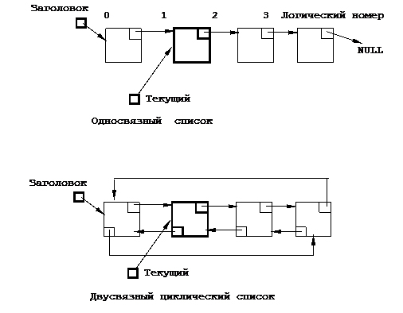

Двусвязные списки дают возможность просмотра элементов в обоих направлениях и являются универсальными.
Двусвязные списки используются для создания цепочек элементов, которые допускают частые операции включения, исключения, упорядочения, замены и пр.
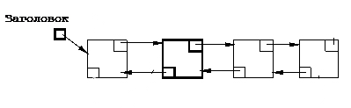
В односвязных и двусвязных списках последний элемент содержит указатель NULL для обозначения конца последовательности.

Первый элемент двусвязного списка содержит указатель NULL на предыдущий элемент.

У двусвязного циклического списка последний элемент ссылается на первый, а первый - на последний.

Если сравнить массивы и списки, то:
- массив допускает произвольный доступ к элементам и ускоренный двоичный поиск;
- список допускает только последовательный просмотр.
Т.е. массивы удобнее использовать для поиска.

С другой стороны, изменение порядка следования переменных в массиве сопровождается их физическим перемещением, а в списке реализуется просто переброской указателей. Списки удобнее использовать там, где чаще выполняются операции по изменению порядка следования элементов, и количество элементов меняется в широких пределах.
Работа со списками

Особенности работы с динамическими структурами данных заключается в частом использовании операций принадлежности и косвенного обращения по указателю к структуре или к ее элементу: "•" или "->"
Просмотр структуры – это циклический или рекурсивный переход от одного элемента к другому.

При работе со списками в качестве заголовка часто используется фиктивный элемент, поле данных которого игнорируется, но указатель сохраняется.

Односвязные списки

Для успешной работы надо научиться оперировать с такими понятиями, как предыдущий элемент, текущий, последний, первый, переход к предыдущему, следующему и т.д.

Пусть есть структура, на которой основан односвязный список:
struct list { void *Data;
list *next;
} *phead; // заголовок списка

Тогда
struct list *p; // указатель на текущий элемент

p = phead; // указатель на первый

p -> next ... // указатель на след. элемент
p = p -> next; // переход к след. элементу

p != NULL ... // проверка на конец списка

p->next == NULL ... //проверка на послед. элем.

for (p = phead; p != NULL;
p = p->next) // просмотр элементов списка

if (phead != NULL)
for (p = phead; p -> next != NULL; p = p -> next) ; // поиск последнего элемента

phead -> next = pnew;
phead = pnew; // включение в начало непустого списка

pnew -> next = p -> next;
p -> next = pnew; // включение после текущего элемента

Способы формирования односвязных списков

Вариант 1. Элементы списка - обычные переменные, связи инициализируются транслятором:

struct list
{ int val;
list *next;
} a = {0, NULL}, b = {1, &a}, c = {2, &b}, *ph = &c;

Вариант 2. Элементы списка создаются в статическом массиве, поэтому их количество ограничено. Связи устанавливаются динамически, то есть программой.
# include <iostream>
void main()
{ struct list { int val;
list *next;
};
struct list A[5], *ph; //Создание списка
for (int i = 0; i < 5; i++)
{ A[i].next = A + i + 1;
std::cout << A[i].next<<std::endl;
A[i].val = i;
std::cout << A[i].val<<std::endl;
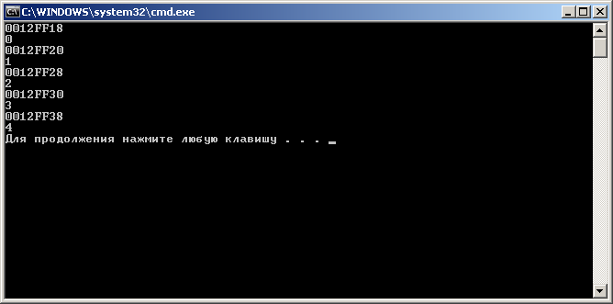
}
A[4].next = NULL;
ph = A;
}
Такой вариант используется, когда заданное количество элементов образуют несколько динамических структур, переходя из одной в другую.
Примером является управление задачами в операционной системе, которые в процессе работы организуются в несколько очередей (списков).

Вариант 3. Элементы списка являются динамическими переменными, связи между ними устанавливаются динамически (программно).

Пример. Формирование односвязного списка из 4 русских букв, запись списка в файл, чтение из файла, удаление списка.

#include <iostream>
#include <fstream>
using namespace std;
struct Lst
{ char dt;
Lst* nxt;
};
void main ( )
{ system ("chcp 1251");
fstream ft("A.bin", ios_base::in | ios_base::out);
Lst *ph = 0; //указатель на начало списка
Lst *p; char b;
for (int i = 0; i < 4; i++) //список из 4 букв
{ cout<<"Буква= "; cin>>b;
p = new Lst; //новый элемент списка
p->dt = b;
p->nxt = ph ; //присоед. нового элемента к началу
ph = p;
ft.write((char*)&p, sizeof p); //запись
}
p = ph;
ft.seekg(0);
for (int i = 0; i < 4; i++)
{ ft.read((char*)&p, sizeof p); //чтение
cout<<p->dt<<' ';
}
ft.close();
while (ph) //удаление списка
{ p = ph;
ph = ph -> nxt ;
delete p;
}
}

В контекстном меню консольного окна:
Свойства / Шрифт / Lucida Console
Двусвязные списки

Элемент списка состоит из информационной части (ключа, данных) и полей связок, которые являются указателями на аналогичные элементы
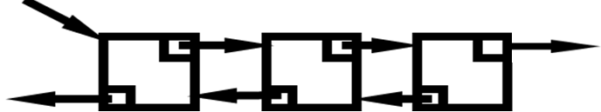
NULL

NULL

struct Elem
{ void* Data; //данное
Elem* Prev; //указатель на предыд. элем.
Elem* Next; //указатель на след. элем.

// На языке С++ обычно в структуру включается конструктор:
Elem (Elem* pr, void* dt, Elem* nt)
{ Prev = pr;
Data = dt;
Next = nt;
}
};

Тогда оператор

Elem* A = new Elem(NULL, data, Head);

не только резервирует достаточный для элемента объем памяти и возвращает указатель на него в переменной А, но и присваивает полю Data значение data, а указателям – значения NULL и Head.
Если Head – заголовок списка, то
Elem* Head;
Head = NULL;
Конструкторы автоматически вызываются при создании экземпляра структуры.

Интерфейсные функции работы с
двусвязным списком

Пусть структура Object объявляет функции, которые реализуют базовый набор операций.
struct Object
{ Elem* Head;
Object ()
{ Head = NULL; }
Elem* GetFirst()
{ return Head; }; //получить первый элем.
Elem* GetLast();
Elem* Search(void* data); //найти первый элемент по значению
void PrintList(void(*fpr)(void*)); //вы-вод, fpr – функция обработки элементов списка
int CountList(); //подсчет колич. элементов
bool Insert(void* data); //добавить элемент
bool Delete(Elem* e); //удалить первый по ссылке
bool Delete(void* data); //удалить по знач.
bool DeleteList(); //очистить список
};

Object Create() //создание списка
{ return *(new Object()); }

Перемещение по списку

Для текущего элемента следующим будет Next, а предыдущим – Prev.

Можно создать функции:
Elem* Object :: GetNext() //получить след. элем.
{ return Next; }
Elem* Object :: GetPrev() //получить предыд. элем.
{ return Prev; }
Иногда в программах удобно использовать ключевое слово this – указатель на объект, для которого он вызывается. Тогда:
Elem* Object :: GetNext()
{ return this -> Next; }

Elem* Object :: GetPrev()
{ return this -> Prev; }
Для получения последнего элемента организуется движение по указателям, начиная с заголовка Head.

Elem* Object :: GetLast()
{ Elem* p = Head, *x = p;
while(p != NULL)
{ x = p;
p = p -> Next;
}
return x;
}

Если текущий указатель p == NULL – значит, достигнут конец списка и функция возвратит предыдущий элемент перед пустым NULL.
Здесь оператор :: определяет область видимости (структура Object).

Получение размера списка

Функция CountList() возвращает размер списка

int Object ::CountList()
{ Elem* p = Head; int c = 0;
while(p != NULL)
{ c++;
p = p -> Next;
}
return c;
}

Вставка в начало списка

Функция Insert добавляет элемент с заданным значением data в начало списка

bool Object :: Insert(void* data)
{ bool r = false;
if (Head == NULL)
Head = new Elem(NULL, data, Head);
else
Head = (Head -> Prev = new Elem(NULL, data, Head));
return r = true;
}

Наибольшие проблемы при работе со списками возникают при перемещении указателей в процессе перестановки элементов списков.
Пусть структура описывает двусвязный список:
struct Elem
{ void* Data;
Elem* Prev;
Elem* Next;
} *q, *p;

Если p - указатель на новый элемент, а q – ука-затель на текущий, то выражение

q -> Prev -> Next = p

интерпретируется как
«в элементе, предыдущем от текущего, присвоить указателю на следующий элемент значение указателя на новый элемент».

Графическая интерпретация: операция перемещения указателя реализуется через операцию присваивания одному указателю значения другого.

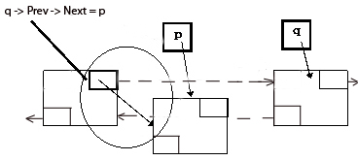

На рисунке это соответствует перенесению (копированию) требуемого указателя из одной ячейки в другую.
Удаление по ссылке

Пусть указатель на удаляемый элемент e передается при вызове функции
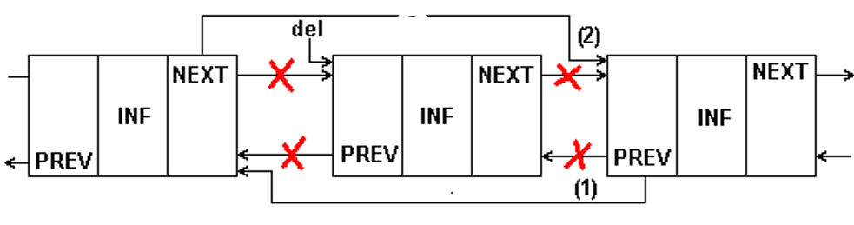
e -> Prev -> Next = e -> Next; (2)
e -> Next -> Prev = e -> Prev; (1)

bool Object :: Delete(Elem* e)
{ bool r = false;
if (e != NULL)
{ if (e -> Next != NULL) //если указатель не NULL
e -> Next -> Prev = e -> Prev; // в элементе, следующем от текущего, присвоить указателю на предыд. элемент значение e -> Prev

if (e -> Prev != NULL) //если указатель не NULL
e -> Prev -> Next = e -> Next; // в элементе, предыдущем от текущего, присвоить указателю на след. элемент значение e -> Next
else
{ Head = e -> Next ;
Head -> Prev = NULL;
}
delete e;
return r = true;
}
}
Удаление по значению

Если задано значение data, по которому надо удалить элемент, то перед удалением надо найти его указатель с помощью функции Search() - поиск по значению.
Функция Search() возвращает указатель на первый элемент, имеющий искомое значение data, или на NULL, если элемент не найден.

Elem* Object :: Search(void* data)
{ Elem* p = Head;
while((p != NULL) && (p -> Data != data))
p = p -> Next;
return p;
}

bool Object :: Delete(void* data) //удаление по значению
{ return Delete(Search(data));
}

Удаление списка

При удалении начиная с конца списка, надо удалять элементы и освобождать память, пока список не станет пустым.
bool Object :: DeleteList()
{ bool r = false;
Elem* p = GetLast();
if (p)
{ if (p -> Prev != NULL)
p -> Prev -> Next = p -> Next;
else
Head = p -> Next ;
delete p;
DeleteList();
}
return r = true;
}

Вставка элемента в середину списка

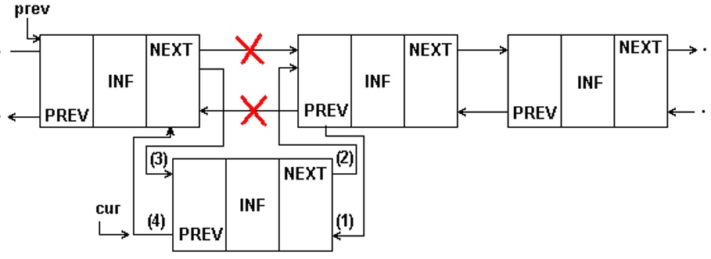

…………………………….

Вывод списка

Для каждого элемента, начиная с заголовка Head, вызывается функция fpr(), предназначенная для обработки поля Data.
void Object :: PrintList(void(*fpr)(void*))
{ Elem* p = Head;
while(p != NULL)
{ fpr(p -> Data);
p = p -> Next;
}
cout<<endl;
}

Для решения конкретной задачи надо определить структуру, функцию вывода fpr и написать главную функцию

struct Person
{ char name[20];
char tel[8];
};

void fpr(void* e)
{ Person * a = (Person*)e;
cout<<a->name<<' ';
}

void main()
{ Person a1 = {"Anna", "111111"};
Person a2 = {"Boris", "222222"};
Person a3 = {"Cevin", "333333"};
Person* a;
bool rc;
Object l1 = Create(); // создать список
rc = l1.Insert(&a1); // = true, если элемент вставлен
rc = l1.Insert(&a2);
rc = l1.Insert(&a3);
Elem* e = l1.GetFirst();
l1.PrintList(fpr);

e = l1.Search(&a2);
a = (Person*)e->Data;
cout<<a->name<<endl;
}

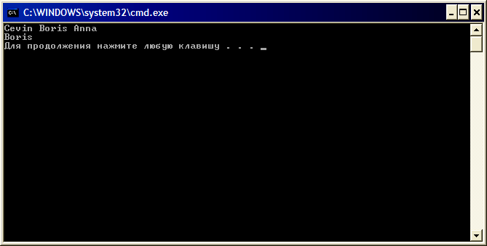

Абстрактные типы данных

Абстрактный тип данных (АТД) – это тип данных, доступ к которому осуществляется через интерфейс.

Для создания элементов этого типа и работы с ними разрабатывается определённый набор функций.
Программа, которая использует АТД, - клиент.
Программа, в которой содержится спецификация этого типа данных, - реализация.

Обычно набор значений и операции над ними отображаются в файлах *.cpp, а интерфейс – в заголовочных файлах *.h.

Абстрактные типы данных возникли в качестве эффективного механизма поддержки модульного программирования.
Они являются средством, позволяющим организовать связь между алгоритмами и связанными с ними структурами данных, с одной стороны, и программами, использующими эти алгоритмы и структуры данных, с другой стороны.

Создание проекта с использованием списка

Пример создания проекта, в котором используется список для хранения информации о машинах.
Проект состоит из трех частей.
Первая часть − главная функция (пусть она имеет имя Cars.cpp) − организует ввод и редактирование информации, демонстрирует способы обращения к функциям работы со списком, описанным во второй части (в файле CarsFn.cpp).

Для записи главной функции используется обычная процедура создания проекта. Надо после открытия MS Visual Studio выполнить Создать проект / Visual С++ / Win32 / Консольное приложение Win32.
В появившемся окне в поле Имя следует ввести имя проекта (OAP_List), указать место размещения проекта. В окне Мастер приложений Win32 нажать Готово. В глобальной области появится заготовка

#include "stdafx.h"
int _tmain(int argc, _TCHAR* argv[])
{
return 0;
}
Можно записать текст программы.

#include "stdafx.h"
#include "CarsH.h"
#include <iostream>
using namespace std;
struct Car
{ char name[20];
int year;
Car *nxt;
};
void fpr (void* b) //функция для вывода
{ Car *g = (Car*)b;
cout<< g ->name <<' '<<g->year <<endl;
}

int _tmain(int argc, _TCHAR* argv[])
{ setlocale(LC_ALL, "Russian");
Car* t; bool r;
Car g1 = {"Тойота", 1999};
Car g2 = {"Лексус", 2005};
Car g3 = {"Рено", 2009};
Object Lt1 = Create(); //создать список
r = Lt1.Insert(&g1);
r = Lt1.Insert(&g2);
r = Lt1.Insert(&g3);
cout<<"Признак r="<<r<<endl;
cout<<" Первый список"<<endl;
Lt1.PrintList(fpr);

cout<<" Второй список"<<endl;
Object Lt2 = Create();
r = Lt2.Insert(&g1);
r = Lt2.Insert(&g1);
r = Lt2.Insert(&g1);
Lt2.PrintList(fpr);

El* em = Lt1.GetLast();
em = Lt1.Search(&g3); //поиск
t = (Car*)em -> Data;
cout<<"Найден элемент="<< t -> name;
return 0;
}

Вторая часть - программа CarsFn.cpp содержит функции для манипуляции со списком (удаление элементов, вставка, поиск и т.п.).
В контекстном меню пункта Файлы исходного кода окна Обозревателя решений выполнить Добавить / Создать элемент. В появившемся окне выбрать Код / Файл C++, набрать имя (CarsFn.cpp) и ввести текст программы.
CarsFn.cpp
#include "stdafx.h"
#include "CarsH.h"
bool Object :: Insert(void* data)
{ bool r = false;
if (Head == NULL)
Head = new Elem(NULL, data, Head);
else
Head = (Head -> Prev =
new Elem(NULL, data, Head));
return r = true;
}

Elem* Object :: Search(void* data)
{ Elem* t = Head;
while((t!=NULL)&& (t ->Data != data))
t = t -> Next;
return t;
}

void Object :: PrintList(void(*fpr)(void*))
{ Elem* t = Head;
while(t != NULL)
{ fpr(t -> Data);
t = t -> GetNext();
}
}

Elem* Object :: GetLast()
{ Elem* t = Head, *x = t;
while(t != NULL)
{ x = t;
t = t -> GetNext();
}
return x;
}

Object Create()
{ return *(new Object());
}

Заголовочный файл CarsH.h содержит описание структуры списка, конструктор списка и прототипы программ обработки списка.
Этот файл добавляется в заголовочную часть.
В контекстном меню пункта Заголовочные файлы окна Обозревателя решений выполнить Добавить / Создать элемент. В появившемся окне выбрать Код / Заголовочный файл, набрать имя (CarsH.h) и ввести текст программы.

CarsH.h
#pragma once //защита от двойного подключения заголовочных файлов
struct Elem
{ void* Data; //данные
Elem* Prev; //указатель на пред. элемент
Elem* Next; //указатель на след. элемент
Elem (Elem* pr, void* dt, Elem* nt)
{ Prev = pr; Data = dt; Next = nt;
} //конструктор
Elem* GetNext() //получить след. элем.
{ return Next; }
Elem* GetPrev() //получить предыд. элем.
{ return Prev; }
};

struct Object // блок управления списком
{ Elem* Head; // указатель на начало списка
Object()
{ Head = NULL; };
Elem* GetFirst() // получить первый элем.
{ return Head; };
Elem* GetLast(); //получить послед. элем.
Elem* Search (void* dt); // найти по знач.
bool Insert(void* dt); // добавить элем. в начало
void PrintList(void(*fpr)(void*));
};
Object Create(); // создать список

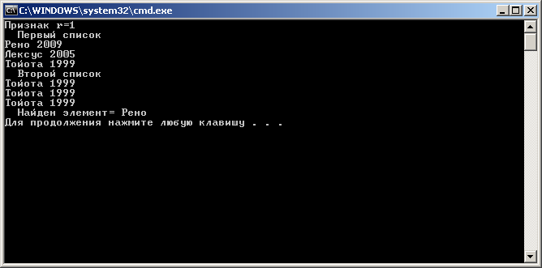

Слияние двух списков

Операция слияния заключается в формировании из двух списков одного.
Последний элемент первого списка содержит пустой указатель на следующий элемент, этот указатель служит признаком конца списка.
Вместо этого пустого указатель в последний элемент первого списка надо поместить указатель на начало второго списка.
Таким образом, второй список станет продолжением первого.

Мультисписки

В программных системах, обрабатывающих объекты сложной структуры, могут решаться разные задачи, каждая из которых требует, возможно, обработки не всего множества объектов, а лишь какого-то его подмножества.
Например, в автоматизированной системе учета лиц, пострадавших вследствие аварии на ЧАЭС, каждая запись об одном пострадавшем содержит более 50 полей в своей информационной части.
Решаемые автоматизированной системой задачи могут потребовать выборки, например, участников ликвидации аварии; переселенцев из зараженной зоны; лиц, состоящих на квартирном учете; лиц с заболеваниями щитовидной железы; и т.д., и т.п.
Для того, чтобы при выборке каждого подмножества не выполнялся полный просмотр информации с отсеиванием записей, к требуемому подмножеству не относящихся, в каждую запись включаются дополнительные поля ссылок, каждое из которых связывает в линейный список элементы соответствующего подмножества.

В результате получается многосвязный список или мультисписок, каждый элемент которого может входить одновременно в несколько односвязных списков.

К достоинствам мультисписков помимо экономии памяти (при множестве списков информационная часть существует в единственном экземпляре) следует отнести также целостность данных - в том смысле, что все подзадачи работают с одной и той же версией информационной части и изменения в данных, сделанные одной подзадачей, становятся доступными для другой подзадачи.

Каждая подзадача работает со своим подмножеством как с линейным списком, используя для этого определенное поле связок.

Специфика мультисписка проявл. только в операции исключения элемента из списка. Исключение элемента из какого-либо одного списка еще не означает необх. удаления элемента из памяти, т.к. элемент может оставаться в составе других списков. Память должна освобождаться только в том случае, когда элемент уже не входит ни в один из частных списков мультисписка. Обычно задача удаления упрощается тем, что один из частных списков явл. главным - в него обязательно входят все имеющиеся элементы. Тогда исключение элемента из любого неглавного списка состоит только в переопределении указателей, но не в освобождении памяти. Исключение же из главного списка требует не только освобождения памяти, но и переопред. указателей как в главном списке, так и во всех неглавных списках, в кот. удаляемый элемент входил.

Полустатические структуры данных - стеки, очереди, деки

Полустатические структуры данных характеризуются следующими признаками:
- они имеют переменную длину;
- изменение длины структуры происходит в определенных пределах, не превышая какого-то максимального (предельного) значения.

Стеки

Стеком называется одномерная структура данных, в которой размещение новых элементов и удаление существующих производится с одного конца, называемого вершиной (top). При этом используется правило LIFO (last-in, first-out - последним введен, первым выведен).

Начало последовательности называется дном стека.

Переменная, которая указывает на последний элемент последовательности в вершине стека – это указатель стека. Указатель стека sp (stack pointer) содержит в любой момент времени адрес текущего элемента, который доступен в данный момент времени для обработки.

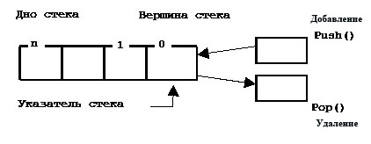

Основные операции над стеками: добавление элемента; удаление элемента; чтение верхнего элемента.

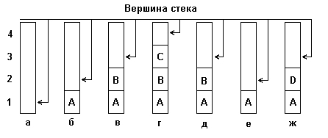
а) пустого;
б, в, г) после последовательного включения в него элементов 'A', 'B', 'C';
д, е) после последовательного удаления из стека элементов 'C' и 'B';
ж) после включения в стек элемента 'D'.

Список функций на языке С++ для работы со стеком:
push() – добавить элемент;
pop() – удалить элемент;
top() – получить верхний элемент;
size() – размер стека;
empty() – проверить стек на наличие элементов.
Эти функции входят в стандартную библиотеку C++ (STL), а именно в контейнер stack (рассм. не будем).

Указатель стека может указывать либо на первый свободный элемент стека, либо на последний записанный в стек элемент.
(Все равно, какой из этих двух вариантов выбрать, важно впоследствии придерживаться его при обработке стека.)

Будем считать, что указатель стека адресует первый свободный элемент и стек растет в сторону увеличения адресов.

Стек может быть реализован статически (на основе массива) и динамически (на основе списка).
Реализация стека на основе массива

Пример организации стека, элементами которого являются символы в некотором массиве.

Пусть стек – это массив St[ms] с максим. количеством элементов ms.
Индекс (указатель стека) последнего заполненного элемента обозн. top. Значение top = -1 пусть соответствует пустому стеку.

#include <iostream>
using namespace std;
const int ms = 100; //размер стека
char St[ms]; //данные стека
int top = -1; //вершина стека

Проверить стек на наличие элементов можно с помощью функции, которая проверяет значение индекса top.
bool isStackEmpty(int top) //стек пуст?
{ return (top < 0); }

Если значение top превосходит ms, то стек переполнен.
bool isStackFull(int top) //стек переполнен?
{ return (top >= ms - 1); }
Извлечение элемента состоит в выборке значения, на которое указывает индекс, и модификации индекса.
char Pop() //извлечь элемент из стека
{ char x = -1;
if (!isStackEmpty(top))
x = St[top--];
return x;
}

При добавлении элемента индекс массива изменяется так, чтобы он указывал на следующий свободный элемент.
Элемент записывается на место, определяемое индексом.
bool Push(char val) //добавить элемент в стек
{ bool r = true;
if (r =! isStackFull(top))
St[++top] = val;
return r;
}

Главная функция:
void main()
{ int i; char m;
Push('1'); Push('2'); Push('3');
Push('4');
for(i = 0; i < top+1; i++)
cout<<St[i]<<' ';
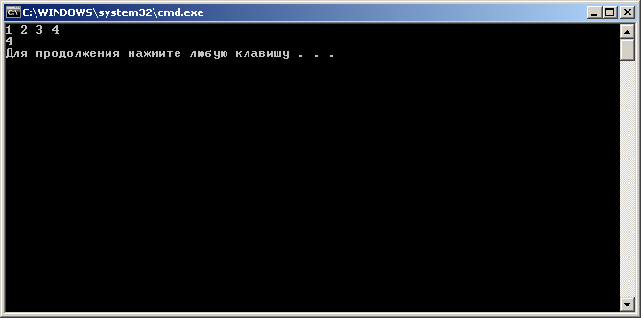
cout<<endl;
m = Pop();
cout<<m<<endl;
}

Реализация стека на основе массива как элемента структуры
Программа, имитирует интерфейс стека, основанного на базе статического массива.
#include <iostream>
using namespace std;
const int n = 3;
struct Stack { int A[n];
int count;
};
void Creation(Stack *p) //создание стека
{ p -> count = 0; }
int Full(Stack *p) //проверка стека на пустоту
{ if (p -> count == 0) return 1;
else if (p -> count == n) return -1;
else return 0;
}
void Add(Stack *p) //добавление элемента
{ int value; cout<<"Введите элемент > ";
cin>>value;
p->A[p -> count] = value; p -> count++;
}
void Delete(Stack *p) //удаление элемента
{ p -> count--;
}
int Top(Stack *p) //извлеч. элемента с вершины
{ return p -> A[p -> count - 1]; }
int Size(Stack *p) //размер стека
{ return p -> count; }
void main()
{ setlocale(LC_ALL,"Russian");
Stack s;
Creation(&s); char n;
do
{ cout<<"1. Добавить элемент"<<endl;
cout<<"2. Удалить элемент"<<endl;
cout<<"3. Вывести верхний элемент"<<endl;
cout<<"4. Узнать размер стека"<<endl;
cout<<"0. Выйти"<<endl;
cout<<"Номер команды > "; cin>>n;
switch (n)
{ case '1': if (Full(&s)==-1)
cout<<endl<<"Стек заполнен\n";
else
{ Add(&s);
cout<<endl<<"Элемент добавлен\n"; }
break;
case '2': if (Full(&s)==1)
cout<<endl<<"Стек пуст\n";
else
{ Delete(&s);
cout<<endl<<"Элемент удален\n"; }
break;
case '3': if (Full(&s)==1)
cout<<endl<<"Стек пуст\n";
else
cout<<"Верхний элемент: "<<Top(&s)<< "\n";
break;
case '4': if (Full(&s)==1)
cout<<endl<<"Стек пуст\n";
else
cout<<"Размер стека: "<<Size(&s)<<"\n";
break;
case '0': break;
default: cout<<endl<<"Команда не определена\n\n"; break; }
}
while(n != '0');
}

Представление стека динамическим массивом

Можно организовать стек на базе массива, который изменяется динамически.
Пусть стек представлен в виде структуры:

#include <iostream>
using namespace std;
#define MYSTACK_ESE 0x000 //возврат в случае пустоты стека
struct Stack
{ int Top; //вершина стека
int Size; //размер стека
void** Data; //данные стека
};

Stack CreateStack(int n) //выделить ресурс для стека размером n
{ Stack *s = new Stack;
s -> Top = -1; s -> Size = n;
s -> Data = new void*[n];
return *s;
}

bool isStackFull(const Stack &s)// стек заполнен ?
{ return (s.Top >= s.Size - 1);
}

bool isStackEmpty(const Stack &s)// стек пуст ?
{ return (s.Top < 0);
}

void* Pop(Stack &s) // извлечь элемент с вершины стека
{ void* r = (void*)MYSTACK_ESE;
if (!isStackEmpty(s))
r = s.Data[s.Top--];
return r;
}

bool Push(Stack &s, void* x) // добавить x на вершину стека
{ bool r = false;
if (!isStackFull(s))
{ s.Data[++(s.Top)] = x;
return r = true;
}
return r;
}

void* Peek(const Stack &s) // прочитать вершину стека
{ void* r = (void*)MYSTACK_ESE;
if (!isStackEmpty(s))
r = s.Data[s.Top];
return r;
}

int ClearStack(Stack &s) // очистить стек
{ int r = s.Top + 1;
s.Top = -1;
return r;
}

void ReleaseStack(Stack &s) // освободить ресурсы стека
{ s.Size = 0; s.Top = -1;
delete[] s.Data;
}
void PrnSp (Stack s) // вывод на экран
{ while (!isStackEmpty(s))
cout<<*(char*)Pop(s)<<endl;
}

void main()
{ bool r; char ch1='a', ch2 = 'b', ch3 = 'c';
Stack S1 = CreateStack(3);
r = Push(S1, &ch1);
r = Push(S1, &ch2);
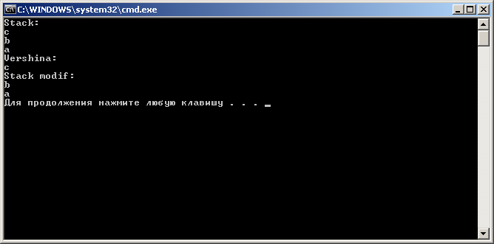
r = Push(S1, &ch3);
cout<<"Stack:"<<endl;
PrnSp(S1);

char*c1 = (char*)Peek(S1);
cout<<"Vershina:"<<endl;
cout<<*c1<<endl;
Pop(S1);
cout<<"Stack modif:"<<endl;
PrnSp(S1);
}

Stack CreateStack(const Stack& ps) // создать стек по образцу
{ Stack *s = new Stack;
s->Data = new void*[s->Size = ps.Size];
for (int i = 0; i <= (s->Top = ps.Top); i++)
s->Data[i] = ps.Data[i]; return *s;}
bool AppendStack(Stack& to, const Stack& from)
{ bool rc = true;
for (int i = 0; i<= from.Top && rc; i++)
rc=Push(to, from.Data[i]); return rc; }
bool CopyStack(Stack& to, const Stack& from)
{// ClearStack(to); bool rc=false;
rc=AppendStack(to,from); return rc;}

Реализация стека на основе списка

Стек можно организовать на основе списка. Поскольку работа всегда идет с заголовком стека, то есть не требуется осуществлять просмотр элементов, удаление и вставку элементов в середину или в конец списка, то достаточно использовать односвязный список.
Для такого списка достаточно хранить указатель вершины стека, который указывает на первый элемент списка. Если стек пуст, то списка не существует, и указатель принимает значение NULL.

Добавление элемента моделируется записью в начало списка.
Извлечение – это удаление элемента из начала списка.

#include <iostream>
using namespace std;
struct Stk
{ int dt; //информационное поле
Stk *Next; //адресное поле
};

void Push(int dat, Stk *&Stmy) //Добавление элемента
{ Stk *st = new Stk;
st -> dt = dat;
st -> Next = Stmy;
Stmy = st;
}

int Pop(Stk *&Stmy) //Извлечение элемента
{ Stk *st = Stmy;
int d = Stmy -> dt;
if(Stmy )
Stmy = Stmy -> Next;
delete st;
return d;
}

void PrnS(Stk *&Stmy) //Вывод стека с очисткой
{ Stk *st = Stmy;
while (st != NULL)
cout<<(int)Pop(st)<<" ";
cout<<endl;
}

void main()
{ Stk *Stmy = new Stk;
Stmy = NULL;
for (int i = 0; i < 10; i++)
Push(i, Stmy);
PrnS(Stmy);

Stmy = NULL;
for (int i = 0; i < 10; i++)
Push(i, Stmy);
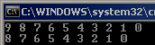
Pop(Stmy);
PrnS(Stmy);
}

Другая реализация функций для стека, организованного на основе односвязного списка.
Здесь используются двойные ссылки, поэтому можно возвращать указатель на новый элемент стека. Двойные ссылки позволяют в качестве элементов стека использовать переменные разных типов, массивы, структуры и пр.

#include <iostream>
using namespace std;
struct STACK
{ void* Data; //данные стека
STACK *next; //указатель на след.
};

//Для добавления элемента в начало списка создается новый элемент:
void Push(STACK **pSt, void* val)
{ STACK *pNew;
pNew = new STACK; //память для стека
pNew -> Data = val; //заполнение поля
pNew -> next = *pSt; //установка нового указателя на вершину стека
*pSt = pNew;
}

//При извлечении элемента проверяется, не пустой ли стек:
void* Pop(STACK **pSt)
{ STACK *pD = *pSt;
void* nD = NULL; //запом. старый адрес вершины
if(*pSt) //если стек не пустой - извлечь
{ nD = pD -> Data;
*pSt = (*pSt) -> next;
delete pD;
}
return nD;
}
//Чтение элемента с вершины без извлечения:
void* Peek(STACK **pSt)
{ if(*pSt)
return (*pSt) -> Data;
else
return NULL;
}

//Очистка стека заключается в последовательном удалении элементов, начиная с заголовка:
void Clear(STACK **pSt)
{ STACK *pDel = *pSt;
while( (*pSt) != NULL)
{ pDel = *pSt;
*pSt = (*pSt) -> next; //перейти к след.
delete pDel ;
}
}

void PrnSt(STACK **pSt) // вывод на экран
{ STACK *t = *pSt;
while (t -> next != NULL)
cout<<(char*)Pop(&t)<<endl;
}
void main()
{ STACK *Stmy = new STACK();
char ch1[]="Petrov", ch2[] = "Ivanov";
Push(&Stmy, &ch1);
Push(&Stmy, &ch2);
cout<<(char*)(Peek(&Stmy))<<endl;
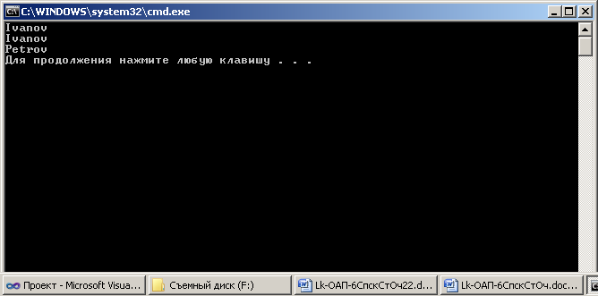
PrnSt(&Stmy);
}

Реализация стека на базе списка использует объем памяти пропорционально количеству элементов и расходует дополнительную память для одной связи на каждый элемент, а также дополнительное время на распределение памяти при добавлении элементов и освобождение памяти при извлечении элементов.

Для стеков, размер которых известен, лучше создавать стек на основе массива.
Если размер стека варьируется – предпочтительнее список.

В вычислительных системах стеки используются при синтаксическом анализе вложенных друг в друга конструкций языка, при вызове функции (адрес возврата), в архитектуре компьютеров (аппаратный стек, арифметические сопроцессоры) и т.д.

Очереди

Очередь - одномерная структура данных, для которой добавление или извлечение элементов осуществляется с помощью указателей начала и конца очереди в соответствии с правилом FIFO (first-in, first-out - первым введен, первым выведен), т.е. включение производится с одного, а исключение – с другого конца.

По мере постановки элементов в очередь ее конец будет продвигаться к концу массива, то же самое будет происходить с началом при их исключении.
Выход из создавшегося положения - "зациклить" очередь, то есть считать, что за последним элементом следует опять первый.
Такая организация очереди в памяти называется кольцевой очередью или циклическим буфером.

Равенство указателей на начало и на конец очереди является признаком пустой очереди.

Если в процессе работы с кольцевой очередью число операций включения превышает число операций исключения, то может возникнуть ситуация, в которой указатель конца "догонит" указатель начала. Это ситуация заполненной очереди. Но, если указатели сравняются, то эта ситуация будет неотличима от ситуации пустой очереди. Чтобы различить эти ситуации к кольцевой очереди предъявляется требование, чтобы между указателем конца и указателем начала оставался "зазор" из свободных элементов.
Если между указателем конца и указателем начала кольцевой очереди остается один элемент, то очередь считается заполненной.

Очистка очереди сводится к записи одного и того же значения в оба указателя.

Определение размера очереди состоит в вычислении разности указателей с учетом кольцевой природы очереди.

Основные операции над очередью те же, что и над стеком - включение, исключение, определение размера, очистка, чтение.

Реализация очереди на основе статического массива

Очередь с максимальным объемом size можно реализовать в виде массива, например Q[size].
Для организации очереди нужны две переменные: Head - индекс первого элемента очереди и Tail - индекс элемента массива, следующего за последним заполненным.

#include <iostream>
using namespace std;
#define size 100 //максим. длина
int Q[size]; //циклич. очередь
int Head;
int Tail;

void clearQ() //очистить очередь Queue
{ Head = Tail = 0; }

int InsertQ(int val) //добавить в конец
{ int nxt;
if((nxt = (Tail+1) % size) == Head)
return 0; //выход, если переполнение
Q[Tail] = val; //добавление в конец
Tail = nxt; //перемещ. индекса на следующий
return 1;
}

При удалении элемент извлекается из начала и индекс Head увеличивается на 1.
int DequQ()
{ int val;
if(Head == Tail) return 0;
val = Q[Head++]; //извлечь из начала
Head %= size; //по достижении Head==size индекс начала сбрасывается в 0
return val;
}

void main()
{ clearQ();
InsertQ(33); InsertQ(42); InsertQ(55);
cout<<"1: "<<DequQ()<<endl;
cout<<"2: "<<DequQ()<<endl;
cout<<"3: "<<DequQ()<<endl;
}

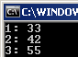

По мере добавления элементов в очередь ее конец будет продвигаться к концу массива. То же самое будет происходить с началом при извлечении. Элементы циклической очереди будут расположены в Q[Head], Q[Head+1], … Q[Tail-1]. Первый элемент следует после элемента с номером ms.Равенство Head ==Tail явл. признаком пустой очереди.
В циклической очереди требуется, чтобы между индексами конца и начала оставался зазор из свободных элементов. Когда зазор сокращается до одного элем., то очередь считается заполненной. То есть, если Head == (Tail+1) % ms, то очередь заполнена, и попытка добавить элемент приводит к переполнению.

Реализация очереди на основе
динамического массива

Пусть очередь описывается структурой с конструктором и массив для хранения элементов задается динамически (размер Size):

#include <iostream>
using namespace std;

struct QUEUE
{ int Head; //индекс начала
int Tail; //индекс конца
int Size; //размер
int* Data; //данные
QUEUE (int size)
{ Head = Tail = 0;
Data = new int[Size = size + 1];
}
bool isFull() //переполнение
{ return (Head % Size ==
(Tail +1) % Size);
}
bool isEmpty() //очередь пуста
{ return (Head % Size==Tail%Size);
}
};

QUEUE CreateQueue(int n) //созд. очереди
{ return *(new QUEUE(n)); };

Основные функции

//Добавление нового элемента в конец:
bool EnQueue(QUEUE &q, int val)
{ bool x = true;
if(x = !q.isFull()) //если нет переполн.
{ q.Data[q.Tail] = val; //добав. в конец
q.Tail = (q.Tail+1) % q.Size;
} //увелич. индекс
return x;
}

//Функция извлечения элемента:
int DeQueue(QUEUE &q)
{ int x = 0;
if(!q.isEmpty()) //если очередь не пуста
{ x = q.Data[q.Head]; //взять данное с начала
q.Head = (q.Head+1) % q.Size;
}
return x; //вернуть элемент
}
//Функция чтения элемента без извлечения:
int Peek(QUEUE &q)
{ int x = 0;
if(!q.isEmpty())
x = q.Data[q.Head]; //прочит. элем. с начала
return x; //вернуть элемент
}

//Функция очистки очереди:
void ClearQueue(QUEUE &q)
{ q.Tail = q.Head = 0;
}

//Функция освобождения ресурсов памяти, занимаемой массивом
void ReleaseQueue(QUEUE&q)
{ delete [] q.Data;
q.Size = 1;
q.Head = q.Tail = 0;
}

void PrnQ(QUEUE &q) //Вывод на экран
{ int t = q.Head;
while (!q.isEmpty())
{ cout<<(int)q.Data[q.Head]<<' ';
q.Head = q.Head+1;
}
q.Head = t;
cout<<endl;
}

void main()
{ QUEUE Q1 = CreateQueue(3);
int a1 = 1, a2 = 2, a3 = 3;
bool rc = EnQueue(Q1, a1);
rc = EnQueue(Q1, a2);
rc = EnQueue(Q1, a3);
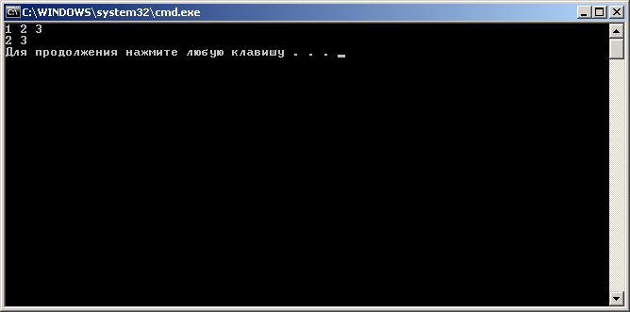
PrnQ(Q1);
DeQueue(Q1);
PrnQ(Q1);
}

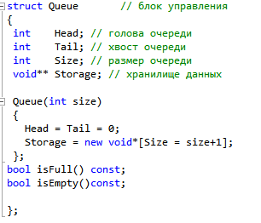  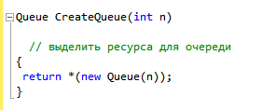  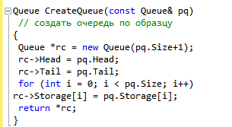  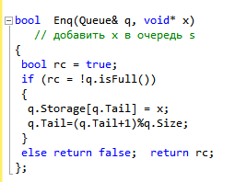  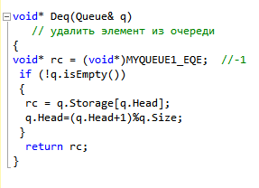 | 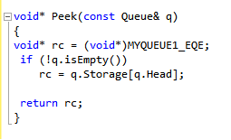  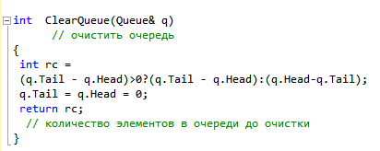  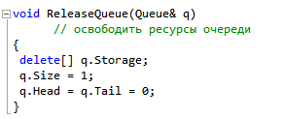  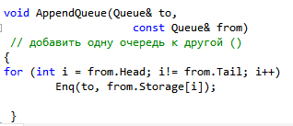  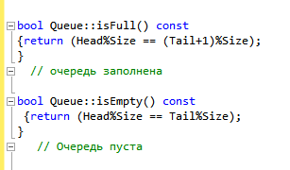

Реализация очереди на основе списка

Добавление в очередь моделируется включением в конец списка.
Извлечение из очереди моделируется удалением элемента, расположенного в начале списка.
Каждая операция извлечения уменьшает размер очереди на 1, добавления – увеличивает на 1.

#include <iostream>
using namespace std;

struct QUEUE
{ void* Data;
QUEUE *next;
};

//Функция добавления элемента в очередь:
void EnQueue(QUEUE **ppQu, void* val)
{ if (*ppQu) //если очередь не пустая
{ QUEUE *pN = new QUEUE;
QUEUE *pQ;
pQ = (*ppQu);
while(pQ -> next)
pQ = pQ->next; //перейти в конец
pN->Data = val; //заполнить поле
pN->next = NULL;
pQ->next = pN; //добавить в конец
}
else
{ (*ppQu) = new QUEUE;
(*ppQu)->Data = val; //заполнить поле
(*ppQu)->next = NULL;
}
}

//Функция извлечения элемента из очереди:
void* DeQueue(QUEUE **ppQu, int nEr )
{ QUEUE *pD = *ppQu; //запом. старый адрес
void* nD = NULL;
if (*ppQu) //если очередь не пустая
{ nD = pD->Data; //извлечь данное
*ppQu = (*ppQu)->next; //начало уст.на след
delete pD; //освоб.старый начальный элем.
}
else
nEr = 1; (можно сделать глоб.)
return nD;
}

//Функция очистки очереди:
void Clear(QUEUE **ppQu)
{ QUEUE *pDel = *ppQu;
while ((*ppQu) != NULL)
{ pDel = *ppQu;
*ppQu = (*ppQu)->next; //перейти к след.
delete pDel; //освободить элемент
}
}
// Функция вывода на экран:
void PrnQ(QUEUE **ppQu)
{ QUEUE *t = *ppQu;
while(t->next)
{ t = t->next;
cout<<(char*)t->Data<<endl;
}
}

void main()
{ QUEUE *Qmy = new QUEUE();
char ch1[]="Petrov", ch2[] = "Ivanov",
ch3[] = "Smit";
EnQueue(&Qmy, ch1);
EnQueue(&Qmy, ch2);
EnQueue(&Qmy, ch3);
PrnQ(&Qmy);
}

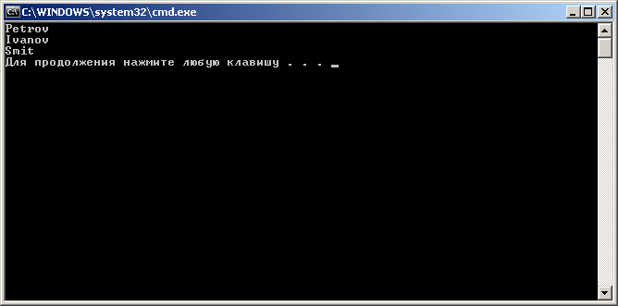

Достоинство использования списков для организации очереди: память используется пропорционально числу элементов в структуре.
Недостаток: расходуется память на связи и время – на распределение и освобождение памяти.

Для того, чтобы не просматривать каждый раз весь список, в заголовок списка обычно добавляют указатель на последний элемент списка.

Упражнение. Написать программу, обрабатывающую очередь пассажиров, желающих купить авиабилет. Элементы очереди содержат следующую информацию: фамилия пассажира, пункт прибытия, дата вылета.
Информация об имеющихся билетах хранится в списке, элементы которого содержат номер рейса, пункт прибытия, дату, число непроданных билетов.
Пассажир, обеспеченный билетом, удаляется из очереди, остальные остаются. Содержимое списка по мере обеспечения пассажиров билетами корректируется.

Очереди с приоритетами

В реальных задачах иногда возникает необходимость в формировании очередей, отличных от FIFO или LIFO.
Порядок выборки или включения элементов определяется приоритетами элементов.
Приоритет в общем случае может быть представлен числовым значением, который вычисляется либо на основании значений каких-либо полей элемента, либо на основании внешних факторов.

И FIFO, и LIFO могут трактоваться как приоритетные очереди, в которых приоритет элемента зависит от времени его включения в очередь.

Возможны очереди с приоритетным включением, в которых каждый новый элемент включается на то место, которое определяется его приоритетом, а при исключении всегда выбирается элемент из начала.
Возможны и очереди с приоритетным исключением, в которых новый элемент включается всегда в конец очереди, а при исключении в очереди ищется элемент с максимальным приоритетом и после выборки удаляется из последовательности.
И в том, и в другом варианте требуется поиск элемента, а если очередь размещается в статической памяти – еще и перемещение элементов.

Приоритетная очередь — это абстрактный тип данных, предназначенный для представления взвешенных множеств.
Множество называется взвешенным, если каждому его элементу однозначно соответствует число, называемое ключом или весом.

При выборке элемента всякий раз выбирается элемент с наибольшим приоритетом, т.е. "первым включается - с высшим приоритетом исключается".

Приоритетную очередь можно представить с помощью массива или списка элементов структур.

в смежном или связном представлении, но такие реализации неэффективны по времени выполнения основных операций. Так, напр., поиск элемента с миним. ключом в неупорядоченном массиве или списке требует последовательного просмотра всех его элементов.
Если поддерживать упорядоченность массива или списка по ключу, то "неудобной" окажется операция вставки нового элемента.

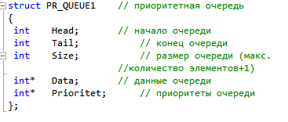
Основные операции:
- вставить новый элемент со своим ключом
- найти с максимальным (минимальным) приоритетом;
- удалить элемент с максимальным (минимальным) приоритетом;
- увеличить (уменьшить) приоритет указанного элемента на заданное положительное число.

Приоритетная очередь используется в таких задачах, как сортировка элементов массива, поиск во взвешенном неориентированном графе минимального остовного дерева, поиск кратчайших путей от заданной вершины взвешенного графа до его остальных вершин, и во многих других.

Очередь является одним из ключевых понятий в многозадачных операционных системах (Windows NT, Unix, OS/2 и др.). Ресурсы вычислительной системы (процессор, оперативная память, внешние устройства и т.п.) используются всеми задачами, одновременно выполняемыми в среде такой операционной системы. Поскольку многие виды ресурсов не допускают одновременного использования разными задачами, то они предоставляются задачам поочередно. Таким образом, задачи, претендующие на использование ресурса, выстраиваются к нему в очередь. Задачи в очереди обычно имеют разный приоритет и выбираются из очереди согласно своему приоритету.
Также в современных операционных системах одним из средств взаимодействия между параллельно выполняемыми задачами являются очереди сообщений, называемые также почтовыми ящиками. Каждая задача имеет свою очередь – почтовый ящик, и все сообщения, отправляемые ей от других задач, попадают в эту очередь. Задача-владелец очереди выбирает из нее сообщения, причем она может управлять порядком выборки.
Используются очереди в компьютерных сетях (таблицы маршрутизации) и т.п.

Деки

Дек - особый вид очереди. Дек (от англ. deq - double ended queue, т.е очередь с двумя концами) - это такой последовательный список, в котором как включение, так и исключение элементов может осуществляться с любого из двух концов списка.

Логическая и физическая структуры дека аналогичны логической и физической структуре кольцевой FIFO-очереди.
Однако, применительно к деку, целесообразно говорить не о начале и конце, а о левом и правом конце.

Операции над деком:
- включение элемента справа;
- включение элемента слева;
- исключение элемента справа;
- исключение элемента слева;
- определение размера; очистка.

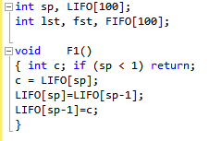

// ОчередьДинМас.cpp: определяет точку входа для консольного приложения.
#include "stdafx.h"
#include "MyQueue.h"
#include <iostream>
using namespace std;
struct str1 { int a; char b; };
struct str2 { char b; long a; };
void PrnQu(Queue& s) // вывод на экран
{ while (!(s.isEmpty()))
{ cout<<((str1 *)Peek(s))->a<< " " << ((str1 *)Peek(s))->b<<endl;
Deq(s);
}
}
int _tmain(int argc, _TCHAR* argv[])
{ str1 a1={1, 'q'}; str1 a2={2, 'w'};
str1 a3={3, 'e'}; str2 b1={'a', 1};
str2 b2={'s', 2}; str2 b3={'d', 3};
str2* b4=new str2;
b4->a=4; b4->b='f';
str1* a4=new str1;
a4->a=4; a4->b='r';
Queue q1=CreateQueue (3);
Enq(q1,&a1);
Enq(q1,&a3);
PrnQu(q1);
// . . . . . . . . . . . . . . . . . . .
str1* x=(str1*)Peek(q1);
x=(str1*)Deq(q1);
//. . . . . . . . . . . . . . . . . . .
Queue q2= CreateQueue(q1);
Enq(q1,a4);
ClearQueue(q1);
CopyQueue(q1, q2);
//queue::Append(q2, q1);
//queue::Release(q1);
//queue::Release(q2);
return 0;
}

MYQUEUE.cpp
#pragma once
#include "stdafx.h"
#include "MyQueue.h"
#include <string.h>

Queue CreateQueue(int n) // выделить ресурс для очереди
{ return *(new Queue(n));
};
Queue CreateQueue(const Queue& pq) // соз-дать очередь по образцу
{ Queue *rc = new Queue(pq.Size-1);
rc->Head = pq.Head; rc->Tail = pq.Tail;
for (int i = 0; i < pq.Size; i++)
rc->Data[i] = pq.Data[i]; return *rc;
}
bool Enq(Queue& q, void* x) // добавить x
{ bool rc = true;
if (rc = !q.isFull())
{q.Data[q.Tail] = x; q.Tail=(q.Tail+1)%q.Size;}
else rc=false;
return rc;
};
void* Deq(Queue& q) // удалить элемент
{void* rc = (void*)MYQUEUE1_EQE;
if (!q.isEmpty())
{ rc = q.Data[q.Head];
q.Head=(q.Head+1)%q.Size; }
else rc=NULL;
return rc;
}
void* Peek(const Queue& q)
{void* rc = (void*)MYQUEUE1_EQE;
if (!q.isEmpty()) rc = q.Data[q.Head];
else rc=NULL; return rc;
}
int ClearQueue(Queue& q) // очистить очередь
{ int rc = (q.Tail - q.Head)>=0?(q.Tail - q.Head):(q.Size-q.Head+q.Tail+1);
q.Tail = q.Head = 0;
return rc; // колич. элементов до очистки
}
void ReleaseQueue(Queue& q) // освободить ресурсы очереди
{ delete[] q.Data;
q.Size = 1; q.Head = q.Tail = 0;
}
void AppendQueue(Queue& to, const Queue& from) // добавить одну очередь к другой ()
{ for (int i = from.Head; i!= from.Tail; (++i)%from.Size)
Enq(to, from.Data[i]);
}
void CopyQueue(Queue& to, const Queue& from) // копировать очередь
{ ClearQueue(to); AppendQueue(to, from);
}
void RemoveQueue(Queue& to, Queue& from) // переместить очередь
{ CopyQueue(to, from); ClearQueue(from);
}
bool Queue::isFull() const
{return (Head%Size == (Tail+1)%Size);
} // очередь заполненa ?

bool Queue::isEmpty()const
{return (Head%Size == Tail%Size);
} // Очередь пустa ?

MyQueue.h
#define MYQUEUE1_EQE 0x0000 // возврат в случае пус-тоты очереди
struct Queue // блок управления очередью
{ int Head; // голова очереди
int Tail; // хвост очереди
int Size; // размер очереди (макс. колич.+1)
void** Data; // хранилище данных очереди
Queue(int size)
{ Head = Tail = 0;
Data = new void*[Size = size+1]; } // физический размер очереди = (макс. количество элементов +1)
bool isFull() const; // очередь заполненa ?
bool isEmpty()const; // очередь пустa ?
};
Queue CreateQueue(int n); // n – макс. колич.
Queue CreateQueue(const Queue& pq); // создать очередь по образцу
bool Enq(Queue& q, void* x); // добавить x в очередь s
void* Deq(Queue& q); // удалить элемент
void* Peek(const Queue& q); // получить первый элем.
int ClearQueue(Queue& q); // очистить очередь
void ReleaseQueue(Queue& q); // освободить ресурсы
void AppendQueue(Queue& to, const Queue& from); // //добавить одну очередь к другой
void CopyQueue(Queue& to, const Queue& from); // //копировать очередь
void RemoveQueue(Queue& to, Queue& from); // //переместить очередь

